具体实施方式
下面参照附图对本发明进行详细说明。
1.本发明的基本原理
(1)菱镁矿煅烧得到的轻烧镁进行酸解除杂过程的化学反应式 如下：
MgO+H2SO4→MgSO4+H2O (1)
CaO+H2SO4→CaSO4↓+H2O (2)
FeO+H2SO4→FeSO4+H2O (3)
Fe2O3+3H2SO4→Fe2(SO4)3+H2O (4)
Al2O3+3H2SO4→Al2(SO4)3+H2O (5)
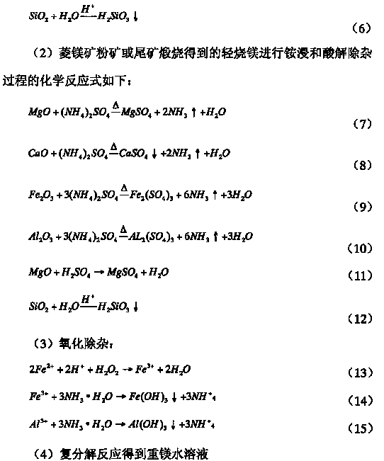 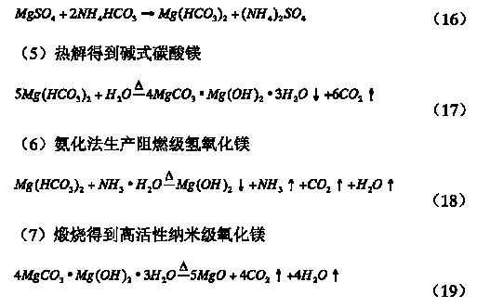 2.本发明的基本方案
第一步，将菱镁矿煅烧得到的轻烧镁进行酸解并且除杂，同时将 菱镁矿粉矿或尾矿煅烧得到的轻烧镁进行铵浸和酸解除杂；
第二步，对除杂后的溶液进行中和并氧化，继续除去杂质金属离 子；
第三步，对除杂后的溶液进行复分解反应得到重镁水溶液；
第四步，对重镁水溶液热解得到医药食品级碱式碳酸镁，对重镁 水溶液进行氨化得到阻燃级氢氧化镁；
第五步，对碱式碳酸镁煅烧得到高活性纳米级氧化镁。
实施例
先取50g的轻烧粉(氧化镁含量大于90％)，与100ml的水溶解 在一起，配加60～120ml浓硫酸溶解，除去不溶物，得到粗硫酸镁溶 液1。
再取50g的轻烧粉(氧化镁含量大于80％)，与100ml的硫酸铵溶解在一起，90℃条件下加热反应，放出的氨气回收利用，过滤得到 的粗硫酸镁溶液2。不溶物继续配加10～20ml浓硫酸溶解，除去不 溶物，得到粗硫酸镁溶液3。
将粗硫酸镁溶液混合在一起，量取200ml溶液，加热升温到45～ 50℃，分多次往溶液中加入3～5g的MgO反应，搅拌反应5分钟， 溶液产生灰色沉淀，过滤得到滤渣为硼酸镁和少量氧化镁的混合物， 返回原工艺进行酸解；得到的滤液分多次加入足量的氧化镁，同时滴 加4ml的双氧水，产生红褐色沉淀，过滤得到的滤渣Fe(OH)3；这样 得到的含MgSO4的滤液基本不含有其它杂质。
按质量比3/1(NH4HCO3/MgSO4)，向净化后的硫酸镁滤液中 加入NH4HCO3(温度40℃)，生成的碳酸氢镁和水，加入3％(OP 乳化剂与碳酸氢镁的质量比)的OP乳化剂的温度在70～105℃时则 发生正碳酸镁的热解反应，生成碱式碳酸镁；反应的产物过滤后得到 的滤渣即为碱式碳酸镁，在对其洗涤并干燥后送入马弗炉进行高温 (600～900℃)煅烧2小时，生成纳米氧化镁(氧化镁的平均粒径为 25nm)。
取净化后的处理液600ml以及质量分数为20％的氨水(约 13mol/L)700ml，氨水过量以使镁离子充分反应，然后把它们分别加 入2L的三口瓶中，溶液立即变为白色，加热并搅拌，在40～60℃条 件下，此时溶液已经变为乳白色，当温度控制在80～100℃，反应时 间在4～5小时，经过滤、洗涤，在干燥后得到纤维状氢氧化镁产品。

